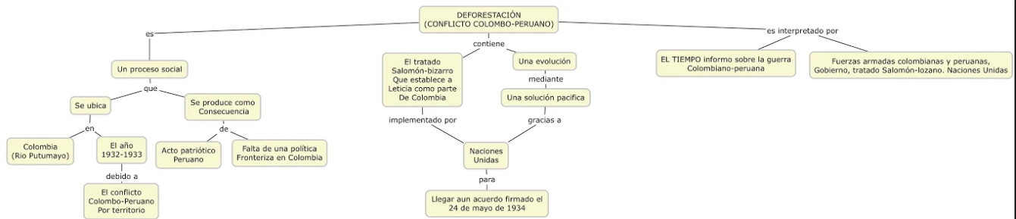

Figura 2. Mapa conceptual con los componentes de análisis del conflicto social embebido en el portafolio digital. Fuente: Gómez y Torrijo (2019).

